Инструкция по смене пароле на сайте АФС

- Зайти на сайт primfarma.ru
- Нажать кнопку ВХОД

- 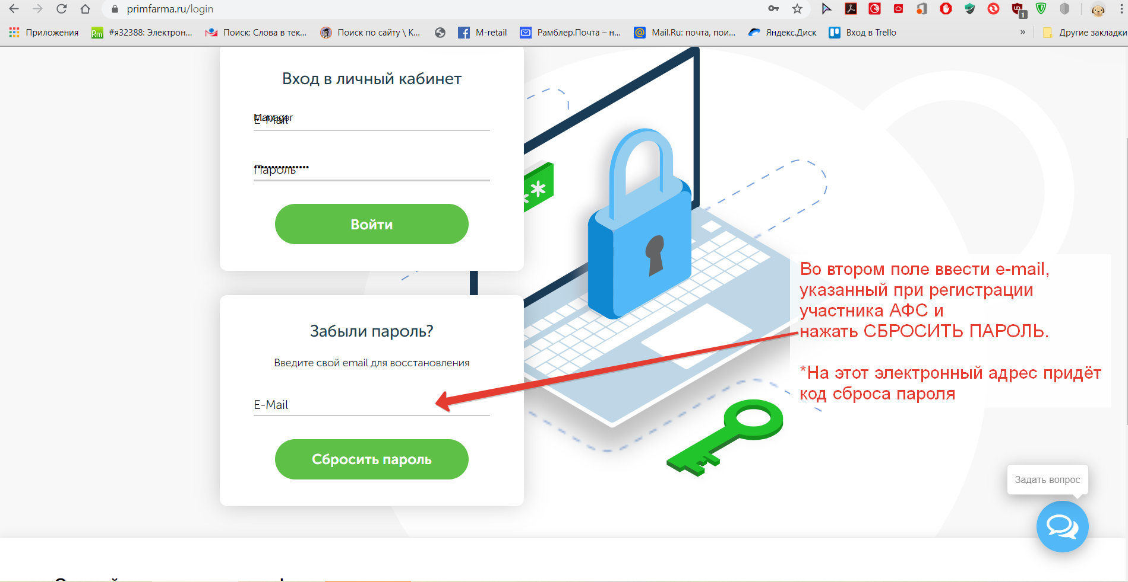
- 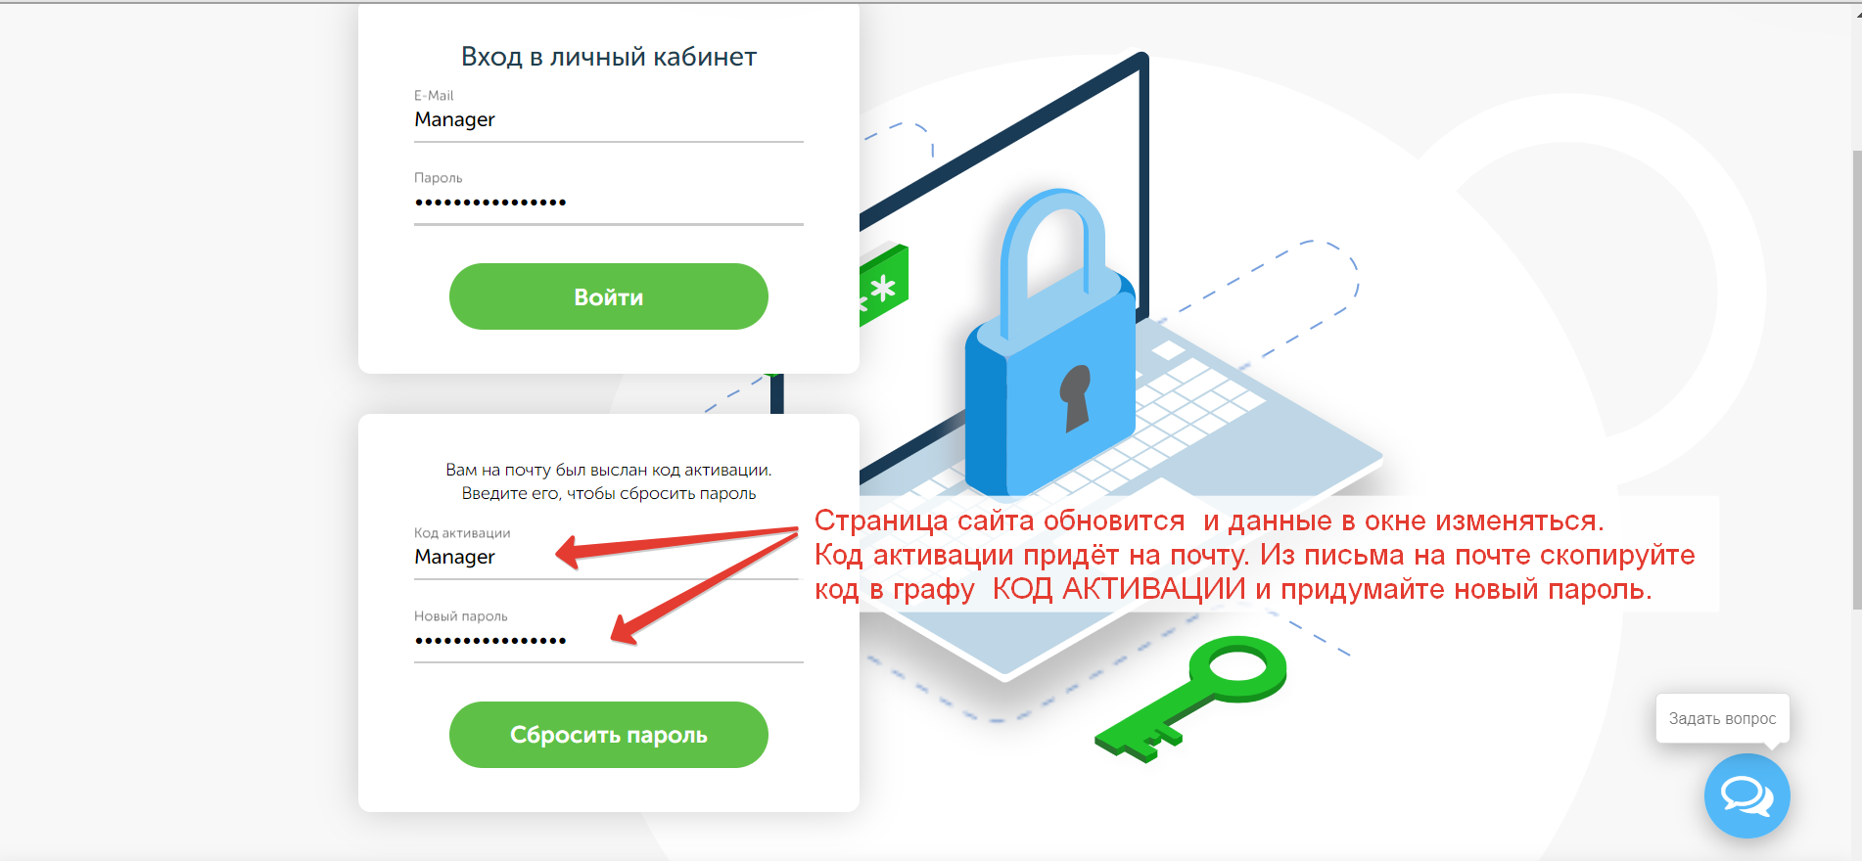
После смены пароля, попробуйте войти в ЛИЧНЫЙ КАБИНЕТ.

